恩施平台升级初步方案

[内部资料]

湖北会基网络科技有限公司

产品部

|  |  |
| --- | --- |
| 项目名称 | 和谐劳动用工动态服务平台 |
| 项目代号 |  |
| 项目概要 |  |

# 目录

目录 1

1 帐号体系升级 3

1.1.1 监察平台/行业主管平台账号 3

1.1.2 企业平台账号 4

1.1.3 银行平台账号 5

1.1.4 业主平台账号 6

1.1.5 财政平台账号 6

2 同质化功能升级 6

2.1.1 监察端同质化功能 6

2.1.2 行业主管同质化功能 7

2.1.3 企业端（即项目端）同质化功能 7

3 字段（历史数据）升级 8

3.1 财政拨款功能（恩施独有） 8

3.2 财政端 8

3.3 监察端 11

4 银行端功能 12

4.1 通用说明 12

4.2 银行用户账号问题 13

4.3 未开设专户项目 13

4.4 网点列表 15

4.4.1 专户相关页面调整 17

4.5 专户流水查询 19

4.6 工资代发查询 21

4.7 通知中心 23

5 鹤峰县银行代发定制需求 25

5.1 前提说明 25

5.2 手动回传专户流水数据 25

5.3 手动回传工资发放数据 27

6 贫困户录入以及查询功能 29

6.1 贫困户 29

6.2 人员档案 30

7 硬件部分 30

7.1 硬件管理功能 30

7.2 制卡写卡功能 30

7.3 硬件设备处理 30

8 其他部分补充 31

8.1 老数据导入功能 31

8.2 兼容普通代发模式 31

8.3 新平台与湖北省住建平台对接问题 31

8.4 新平台提供实名制对接接口问题 31

8.5 新平台与合作硬件厂商的接口问题 31

8.6 省级平台、信易工数据归集问题 31

修订历史 31

# 帐号体系升级

### 监察平台/行业主管平台账号

1. 登录入口：监管部门；
2. 新系统兼容监管账号，保留账号密码，配置相关功能权限即可；
3. 顶部导航仅保留建设领域、政务助手、系统设置；
4. 菜单清单：

监察：

|  |  |
| --- | --- |
| 新系统 | |
| 父菜单 | 子菜单 |
| 首页 |  |
| 企业管理 | 企业信息 |
| 参建单位 |
| 项目管理 | 项目列表 |
| 分账管理 | 专户列表 |
| 拨付设置 |
| 实名管理 | 花名册 |
| 银行代发 | 工资代发 |
| 保证金管理 | 保证金列表 |
| 保证金设置 |
| 工伤保险 | 工伤保险 |
| 信用评价 | 项目评价 |
| 项目清洗 |
| 指标配置 |
| 预警中心 | 预警列表 |
| 通知中心 | 政策通知 |
| 通知列表 |
| 通知模板 |
| 违法事件 | 重大事件 |
| 违法记载 |
| 维权纠纷 |
| 帮助中心 | 帮助中心 |

行业主管：

|  |  |
| --- | --- |
| 新系统 | |
| 父菜单 | 子菜单 |
| 首页 |  |
| 项目建档 | 项目建档 |
| 项目审核 |
| 项目管理 | 项目列表 |
| 实名管理 |
| 工资代发 |
| 工伤保险 | 工伤保险 |
| 信用评价 | 项目评价 |
| 预警中心 | 预警列表 |
| 通知中心 | 政策通知 |
| 通知列表 |
| 违法事件 | 重大事件 |
| 违法记载 |
| 帮助中心 | 帮助中心 |

### 企业平台账号

1. 登录入口：项目端（将非建领域企业端改为项目端）；
2. 项目账号升级为项目经理账号，保留账号密码，并配置相关功能权限；
3. 企业注册后，通过统一社会信用代码关联该企业作为施工方的项目，并通过项目关联项目经理账号；
4. 菜单清单：

施工方企业：

|  |  |
| --- | --- |
| **父菜单** | **子菜单** |
| 首页 |  |
| 项目建档 | 项目申报 |
| 项目管理 | 项目列表 |
| 权限管理 |
| 信用评价 | 项目评价 |
| 预警中心 | 预警管理 |
| 通知中心 | 通知列表 |
| 政策通知 |

项目账号：

|  |  |
| --- | --- |
| **父菜单** | **子菜单** |
| 首页 |  |
| 分账管理 | 专户管理 |
| 拨付计划 |
| 实名管理 | 建花名册 |
| 用工确认 |
| 考勤管理 |
| 银行代发 | 制作工资表 |
| 工资表管理 |
| 工伤保险 | 工伤保险管理 |
| 保证金 | 工资保证金 |
| 质量保证金 |
| 信用评价 | 评价管理 |
| 预警中心 | 预警管理 |
| 通知中心 | 通知列表 |
| 政策通知 |

### 银行平台账号

1. 登录入口：新增银行端的独立入口；（样式以UI图为准）
2. 该账号功能请查看银行端功能，重新建立银行账号及密码；

### 业主平台账号

1. 登录入口：建设领域企业端；
2. 保留历史业主账号及密码，待业主功能明确后再开放业主账号的登录及使用；

### 财政平台账号

1. 登录入口：监管部门；
2. 新建财政账号及密码，该账号的具体功能请查看财政端；

# 同质化功能升级

### 监察端同质化功能

|  |  |  |  |
| --- | --- | --- | --- |
| **老系统** | | **新系统** | |
| **父菜单** | **子菜单** | **父菜单** | **子菜单** |
| 系统首页 |  | 首页 |  |
| 项目管理 | 项目列表 | 项目管理 | 项目列表 |
| 实名制 | 工人信息 | 实名管理 | 花名册 |
| 考勤信息 |  | |
| 工资专户 | 缴纳计划 | 分账管理 | 专户列表 |
| 专户查询 |
| 银行代发 | 项目工资信息 | 银行代发 | 工资表管理 |
| 预警信息 | 工资专户异常 | 预警中心 | 预警列表 |
| 实名制预警 |
| 银行代发预警 |
| 部门履职情况 |
| 工伤保险管理 | 工伤保险管理 | 工伤保险 | 工伤保险 |
| 劳动纠纷 | 纠纷备案 | 违法事件 | 维权纠纷 |
| 违法登记 | 违法记载 |
| 保证金管理 | 保证金列表 | 保证金管理 | 保证金列表 |
| 保证金缴存设置 | 保证金设置 |
| 账号管理 | 账号管理 | 系统设置 | 用户管理 |
| 信息中心 | 信息列表 | 通知中心 | 通知列表 |

### 行业主管同质化功能

|  |  |  |  |
| --- | --- | --- | --- |
| **老系统** | | **新系统** | |
| **父菜单** | **子菜单** | **父菜单** | **子菜单** |
| 系统首页 |  | 首页 |  |
| 项目管理 | 项目列表 | 项目管理 | 项目列表 |
| 项目建档 | 项目建档 | 项目建档 |
| 实名制 | 工人信息 | 实名管理 | 花名册 |
| 考勤信息 |  |  |
| 工资专户 | 缴纳计划 | 分账管理 | 专户列表 |
| 专户查询 |
| 银行代发 | 项目工资信息 | 银行代发 | 工资表管理 |
| 预警信息 | 工资专户异常 | 预警中心 | 预警列表 |
| 实名制预警 |
| 银行代发预警 |
| 工伤保险预警 |
| 劳动纠纷 | 纠纷备案 | 违法事件 | 维权纠纷 |
| 违法登记 | 违法记载 |
| 信息中心 | 信息列表 | 通知中心 | 通知列表 |

### 企业端（即项目端）同质化功能

|  |  |  |  |
| --- | --- | --- | --- |
| **老系统** | | **新系统** | |
| **父菜单** | **子菜单** | **父菜单** | **子菜单** |
| 系统首页 |  | 首页 |  |
| 实名制 | 企业管理 | 实名管理 | 建花名册 |
| 班组管理 |
| 工人管理 |
| 工资专户 | 缴纳计划 | 分账管理 | 拨付计划 |
| 专户查询 | 专户管理 |
| 银行代发 | 工资单管理 | 银行代发 | 工资表管理 |
| 预警信息 | 工资专户异常 | 预警中心 | 预警管理 |
| 实名制预警 |
| 银行代发预警 |
| 工伤保险预警 |
| 统计查询 | 考勤统计 | 实名管理 | 考勤管理 |
| 信息中心 | 信息查询 | 通知中心 | 通知列表 |
| 政策通知 |

# 字段（历史数据）升级

由于产品仅可整理系统中可见字段的对应升级关系，具体数据库表历史数据的升级需研发部处理，产品部协助完成。

## 财政拨款功能（恩施独有）

## 财政端

1. 用户类型新增财政用户，仅配置项目列表（财政端独有列表）功能，可按区域分配账号；
2. 财政端仅提供项目管理-项目列表一个功能页；

原型：

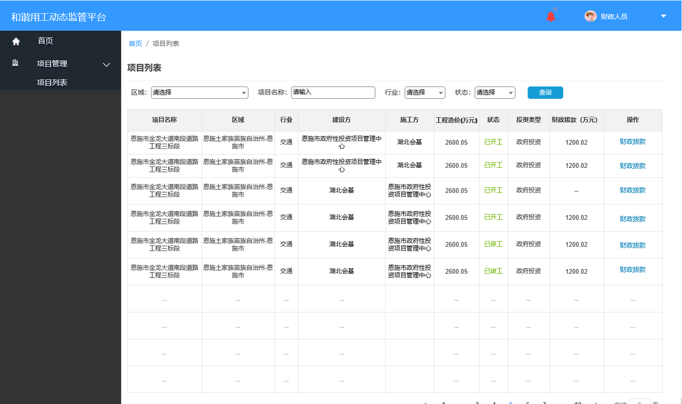

需求说明：

1. 项目列表仅展示该账号区域权限下项目投资类型为政府投资的项目；
2. 筛选项包括区域、项目名称、行业、状态，规则与监察端项目列表一致；
3. 列表项包括项目名称、区域、行业、建设方、施工方、工程造价（万元）、状态、投资类型、财政拨款（万元）、操作；

* 项目名称、区域、行业、建设方、施工方、工程造价（万元）、状态、投资类型的展示规则以及排序规则与监察端项目列表规则一致；
* 财政拨款（万元）：展示该项目累计财政拨款的金额总和，转换为万元单位，精确至小数点后2位，若无拨款记录，则显示为“--”；
* 操作：拨款记录功能，点击财政拨款展示弹窗如下图：

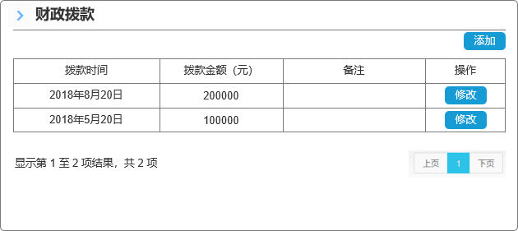

按照拨款时间倒序排序，展示添加的拨款金额记录，记录可修改；

添加财政拨款：

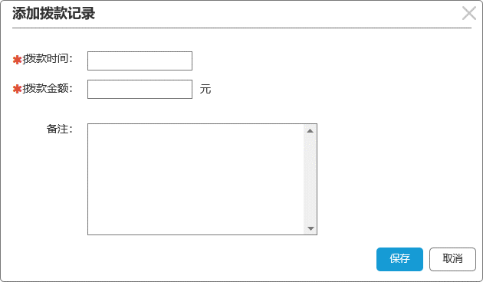

* 拨款时间与拨款金额为必填项，备注为非必填项；
* 拨款时间为选择年月日的时间控件，最大不可超过当日；
* 拨款金额仅支持输入正数，小数点后最多2位；
* 备注限制100字符；

修改财政拨款：

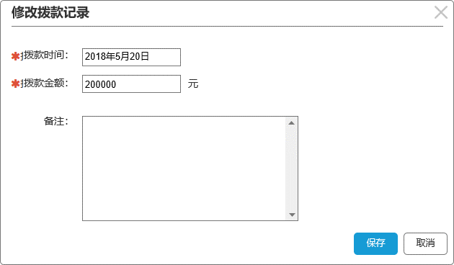

* 带入修改前的值，其他逻辑与添加一致；

## 监察端

1. 项目管理新增财政拨款功能页面，展示该账号区域权限下项目投资类型为政府投资的项目；

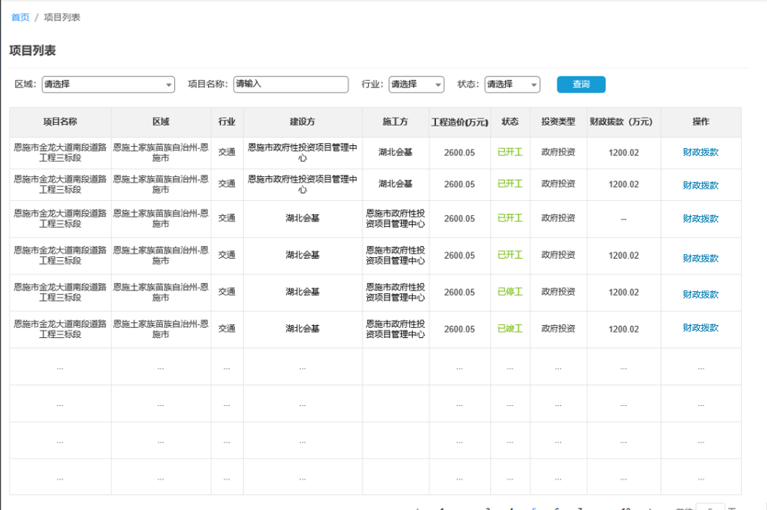

1. 点击财政拨款按钮展示如下：

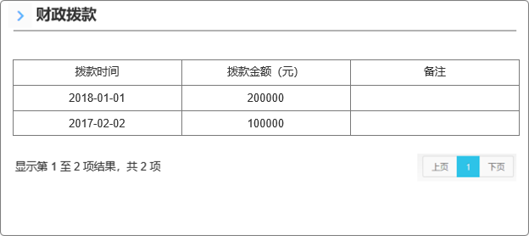

仅展示拨款时间、拨款金额（元）、备注；

# 银行端功能

## 通用说明

1. 概念

银行端是与动态服务平台对接的银行使用银行角色帐号登录系统的功能集合。

1. 登录入口

银行端入口登录，登录时判断帐号为银行用户，校验账号密码。

1. 功能以及菜单结构

* 顶部导航仅保留建设领域、通知、帮助中心、以及帐号基础功能；
* 菜单：

|  |  |
| --- | --- |
| 父菜单 | 子菜单 |
| 项目管理 | 未开设专户项目 |
| 网点管理 | 网点列表 |
| 专户查询 | 专户流水查询 |
| 工资代发查询 |
| 通知中心 | 通知列表 |
| 政策通告 |

* 登录系统默认展示未开设专户项目页面。

## 银行用户账号问题

用户管理模块中，添加用户页面，用户类型新增银行用户，选择银行用户时，展示银行授权项且为必选项，银行授权仅在用户类型选择为银行用户时展示，其他情况下隐藏，选项包括该区域所有签约代发银行字典。授权后该用户仅可查看区域权限下专户开设行为该银行的相关数据。（新增于2020.05.20）

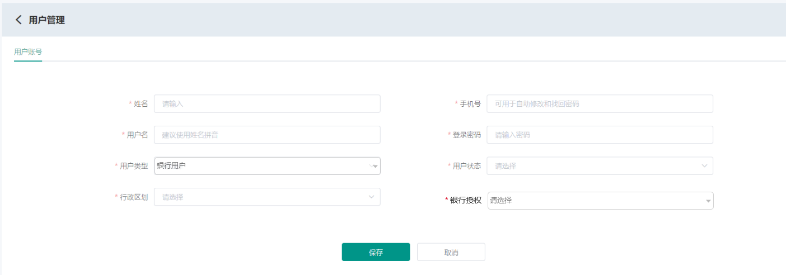

## 未开设专户项目

原型：

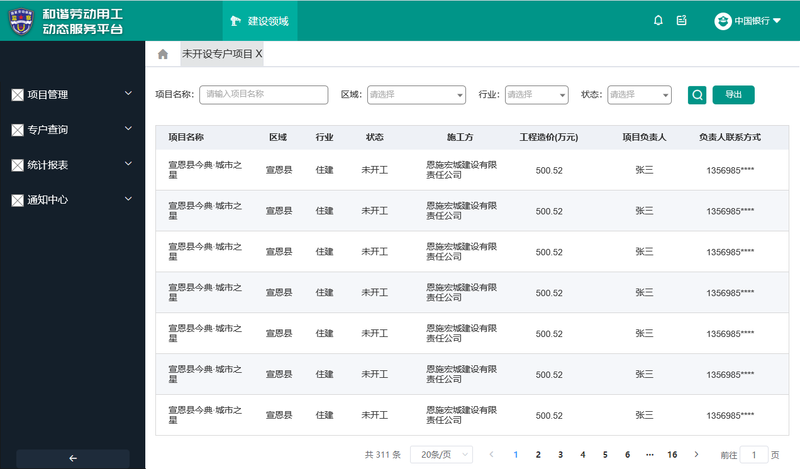

说明：

1. 筛选项包括项目名称、区域、行业、状态；

* 项目名称：输入框，支持模糊查询，提示语如图所示；
* 区域：多级下拉框，选项包括帐号区域权限下所有区域；
* 行业：下拉框，选项包括字典表中所有行业；
* 状态：下拉框，选项包括字典表中所有状态类型；

1. 列表项包括项目名称、区域、行业、状态、施工方、工程造价（万元）、项目负责人、负责人联系方式；

* 列表展示该账号区域权限下所有未录入专户的项目信息；
* 默认按照项目建档时间倒序排序，最新在最前；
* 工程造价单位是万元，需要转换，并保留2位小数点；
* 负责人联系方式需脱敏处理；点击列表表头显示隐藏按钮展示联系方式；

1. 导出：点击导出则导出筛选条件下列表所有数据，导出文件格式为els、elsx表格格式，表格模板如下：

|  |  |  |  |  |  |  |  |
| --- | --- | --- | --- | --- | --- | --- | --- |
| 项目名称 | 区域 | 行业 | 状态 | 施工方 | 工程造价（万元） | 项目负责人 | 负责人联系方式 |
|  |  |  |  |  |  |  |  |

导出的表格中负责人联系方式不脱敏，展示完整的手机号码；

## 网点列表

原型：

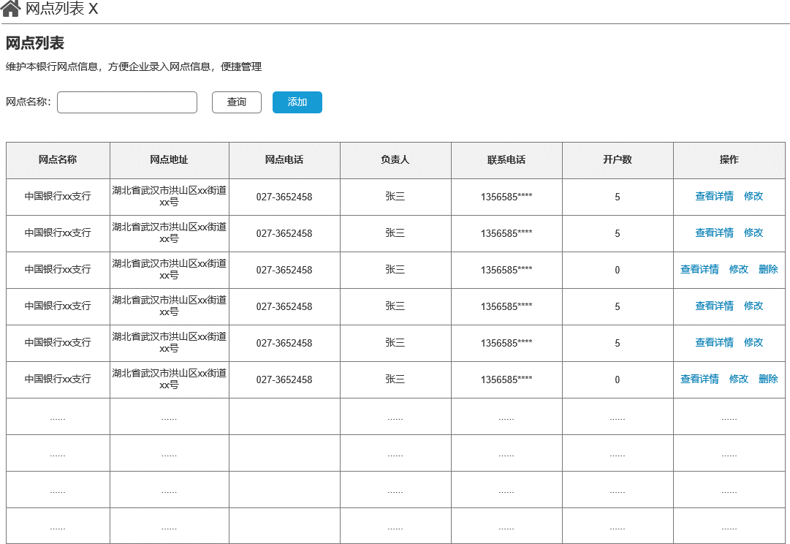

1. 网点列表提供网点的增、删、改、查功能，对应的企业添加专户时需选择网点，方便管理；
2. 筛选条件仅提供网点名称查询，根据输入内容模糊查询网点；
3. 列表展示网点名称、网点地址、网点电话、负责人、联系电话、开户数；

* 联系电话需脱敏处理；
* 开户数统计该网点关联的专户数，无交互效果；

1. 操作包括查看详情、修改、删除；

* 网点未关联项目时，提供删除按钮，有任意关联项目则仅提供查看详情、修改按钮；

1. 添加：

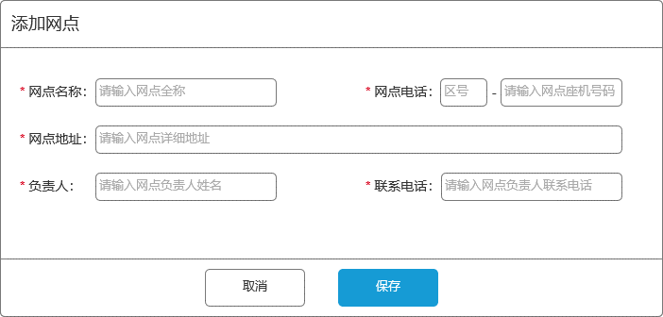

* 网点名称：输入框，提示语如图， 限制100字符；
* 网点电话：输入框，规则与企业信息处座机号输入规则一致；
* 网点地址：输入框，提示语如图， 限制200字符；
* 负责人：输入框，提示语如图， 限制20字符；
* 联系电话：输入框，提示语如图，采用通用手机号码格式校验规则；
* 保存后项目添加专户时即可选择该网点；网点与添加的账号所属银行关联；

1. 修改网点信息

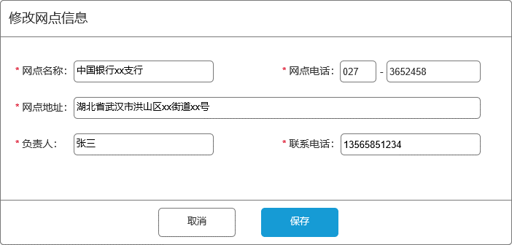

* 带入修改前的值，输入规则与添加一致；
* 保存后对应关联的专户网点信息同步更新；

1. 网点详情

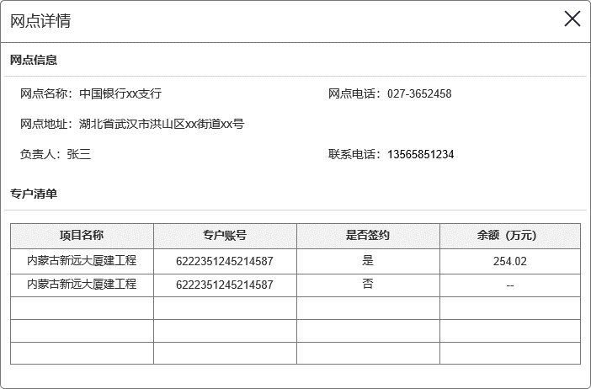

* 展示网点信息以及关联的专户清单信息；
* 网点及专户数据不可修改，仅展示，联系电话、专户账号不做脱敏；

### 专户相关页面调整

1. 添加专户：

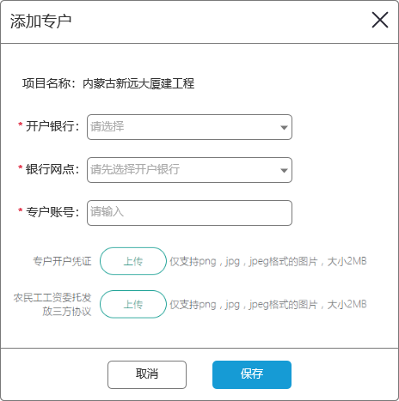

添加专户时新增银行网点必填项，与开户银行联动，选择开户银银行后，网点下拉框选项包括该银行添加的所有网点，且未选择开户银行时，银行网点无选项，并提示：请先选择开户银行；

1. 专户详情

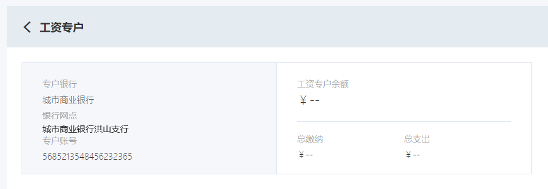

展示银行网点名称；

## 专户流水查询

原型：

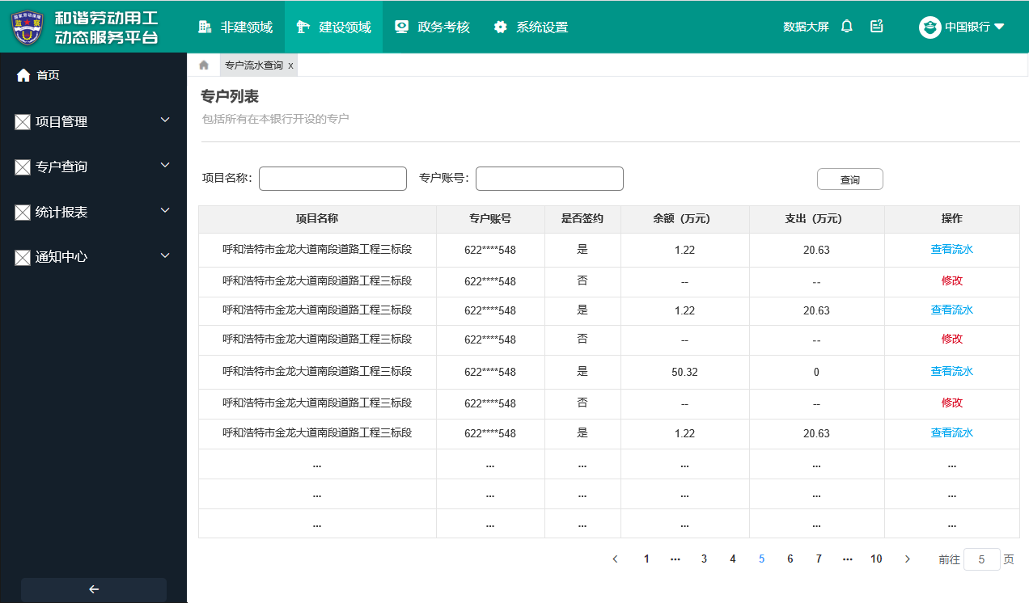需求说明：

1. 列表展示所有专户银行为该银行的专户列表，无论是否签约，按照添加专户的顺序倒序；
2. 筛选项：项目名称、专户帐号，均为输入框，支持模糊查询；
3. 列表项：项目名称、专户帐号、是否签约、余额（万元）、支出（万元）、操作；

* 专户帐号需要脱敏展示；
* 余额以及支出单位为万元，精确至小数点后2位；
* 操作包括查看流水以及修改；当帐号签约状态为是则仅提供查看流水按钮，当帐号签约状态为否则仅提供修改按钮；

1. 修改：

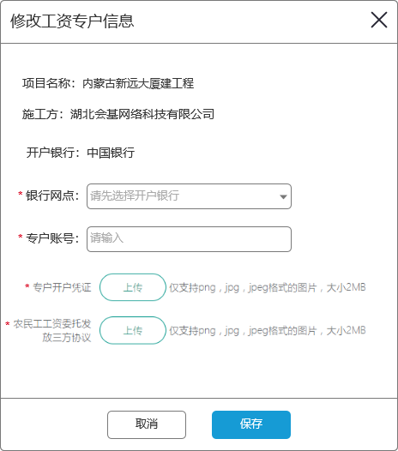

* 项目名称、施工方、开户银行不可修改；
* 专户帐号、银行网点带入修改前的值，为必填项，可修改；
* 专户开户凭证、农民工工资委托发放三方协议为非必填项，带入修改前的值，可修改；
* 保存时进行校验是否签约，无论是否签约都保存成功，关闭弹窗，并更新列表签约状态；

1. 查看流水：

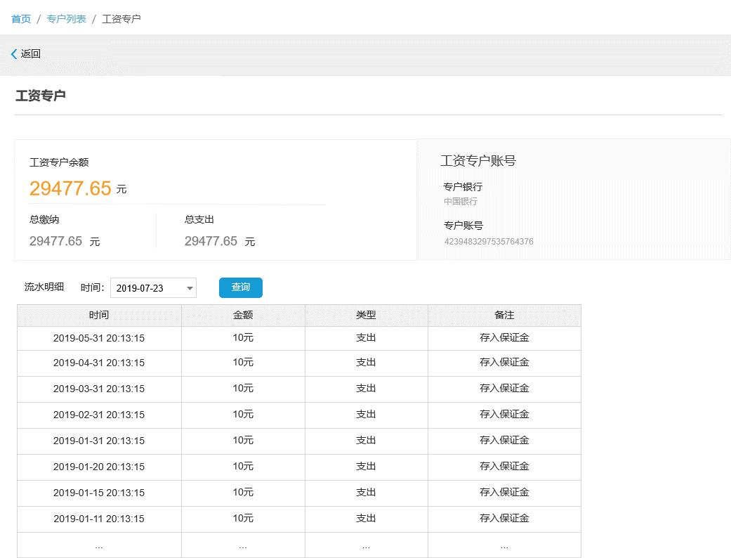

* 与企业端工资专户查看流水一致，无修改按钮；

## 工资代发查询

原型：

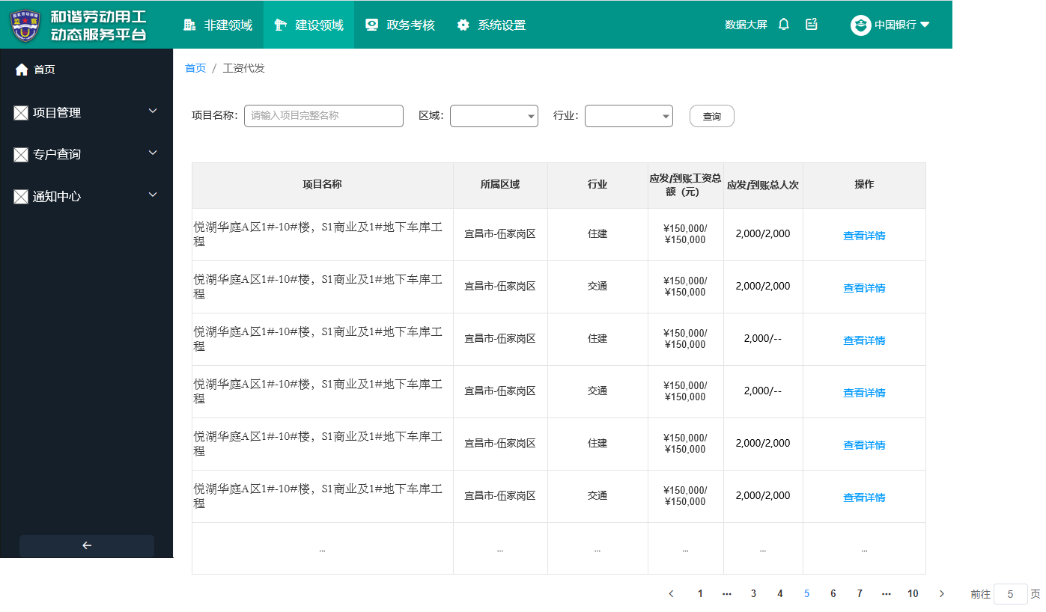

需求说明：

1. 与监察端工资代发列表一致，仅数据范围有区别，仅可查看专户开设银行为该银行的项目的代发数据；
2. 查看详情：

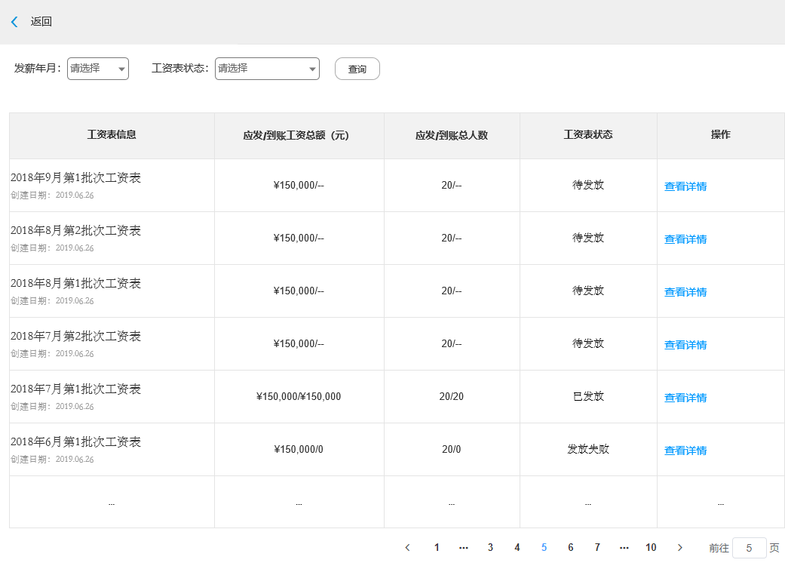

查看详情与监察端一致。

## 通知中心

原型：

1. 通知列表

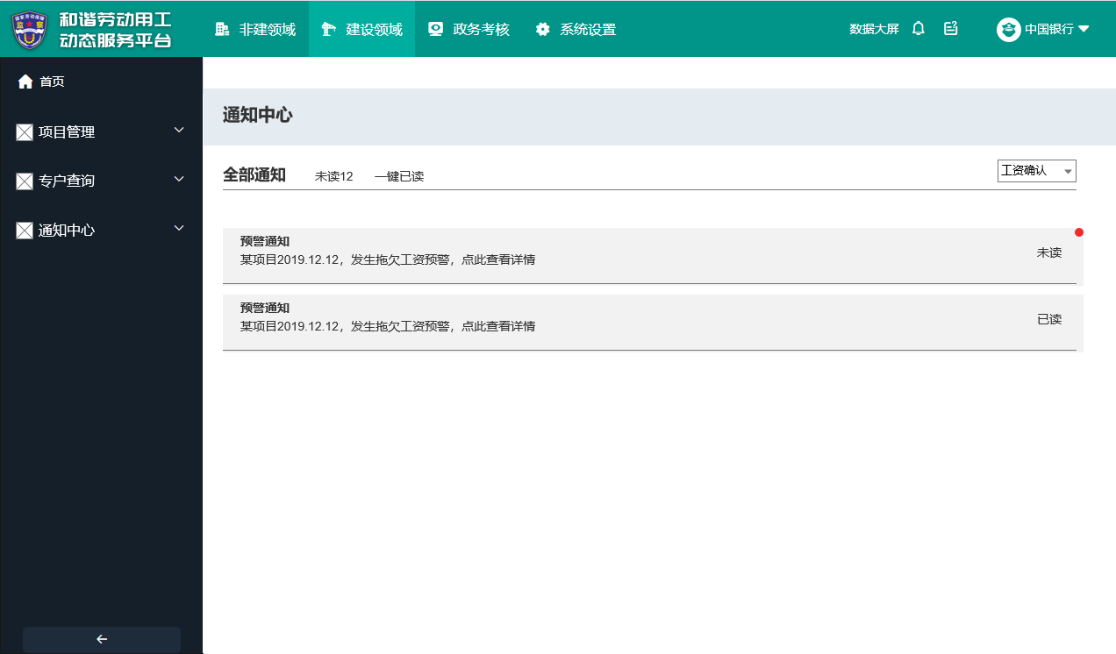

1. 政策通告

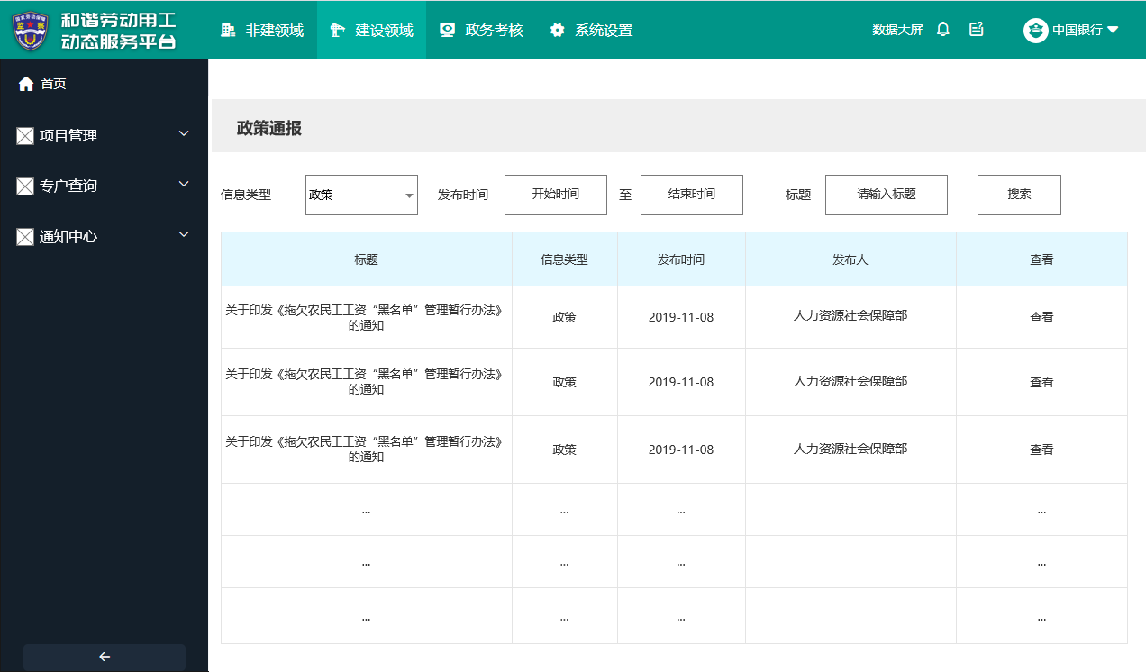

需求说明：

与企业端 一致，仅收到该账号权限内的通知以及政策通告。

# 鹤峰县银行代发定制需求

## 前提说明

鹤峰县采取财政专户方式，统一缴存县区下所有项目的专户资金，统一发放工资，由于财政账号的特殊性，无法通过银行接口获取专户流水以及工资发放结果，所以需要手动回传专户流水、手动回传工资发放结果的功能。该功能赋予角色为监察用户，区域权限为鹤峰县。

## 手动回传专户流水数据

1. 新增流水回传功能页，并添加项目首次缴存流水功能；

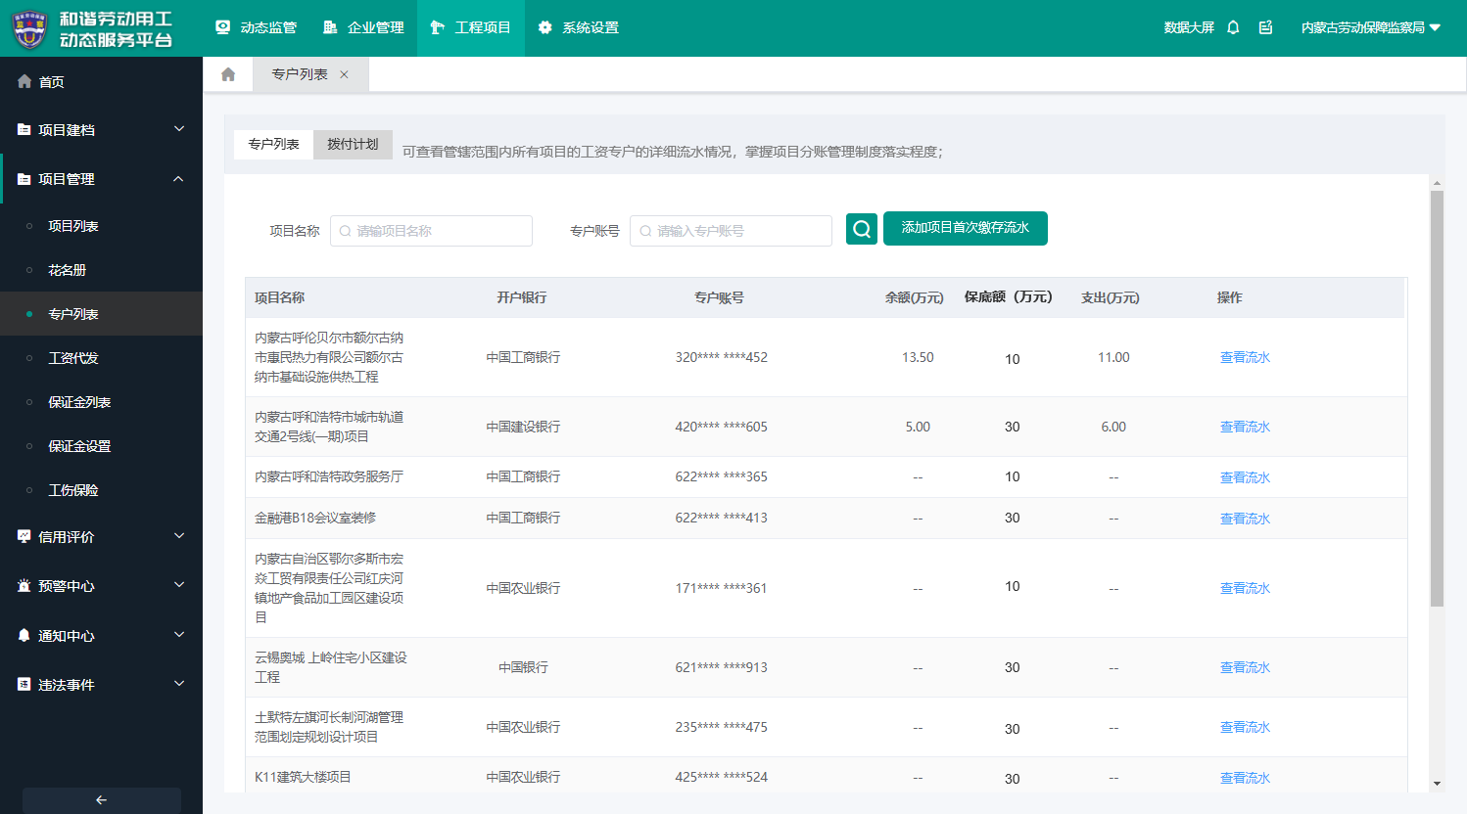

1. 添加项目首次缴存流水

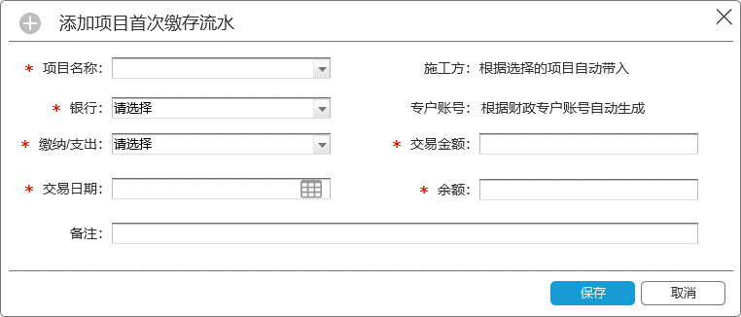

1. 必填项：项目名称、银行、缴纳/支出、交易金额、交易日期、余额；

* 项目名称包括辖区内所有**无流水**项目，可模糊搜索；
* 银行同筛选条件；
* 缴纳/支出包括缴纳、支出选项；
* 交易金额范围0≤X＜9999999999.99，限制仅数字与小数点，小数点后2位；
* 交易日期为日历控件，最大不大于当前日期，最小不做限制；
* 余额规则同交易金额；

1. 非必填项：备注；

* 备注规则仅限制最大100个字符；

1. 不可修改项：施工方、专户账号；

* 施工方根据选择的项目自动带入企业名称；
* 专户账号根据选择的银行以及鹤峰财政账号自动生成虚拟子账号；仅保存时生效，关闭或取消窗口时清除本次生成的虚拟账号，下次重新生成；

1. 由流水回传功能页进入的专户流水详情页面新增流水导入功能

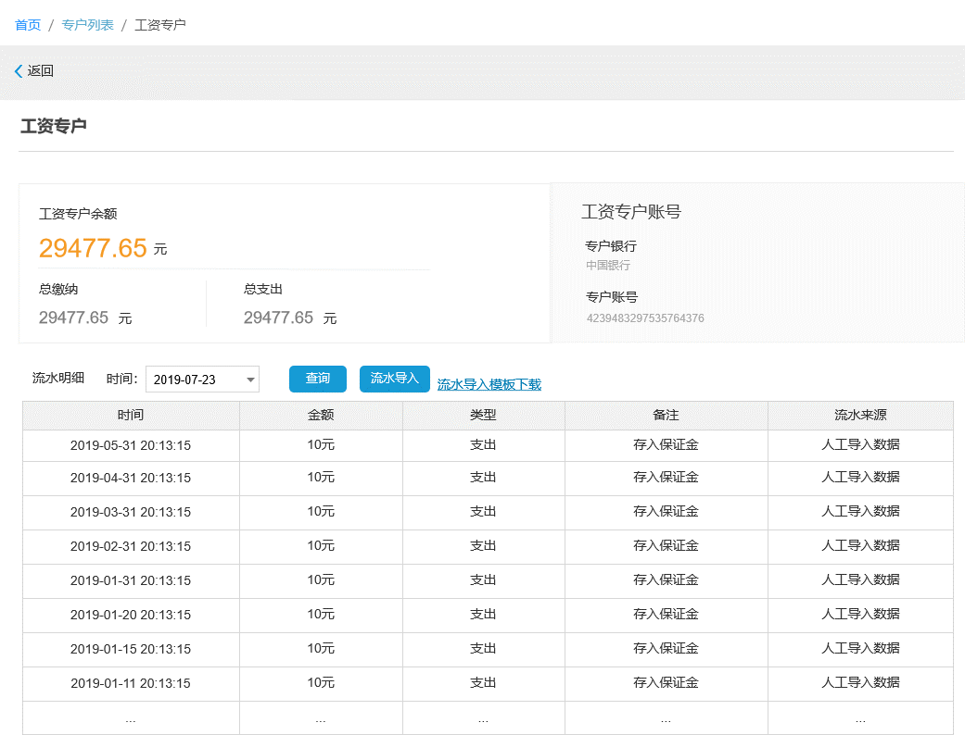

* 流水导入：

1. 流水导入模板下载：点击下载流水导入模板excel表格，模板如下：

|  |  |  |  |  |  |
| --- | --- | --- | --- | --- | --- |
| 专户帐号 | 日期 | 时间 | 金额（元） | 类型（支出out/缴存in） | 备注 |
| 12345 | 2020.01.01 | 12:00:00 | 100 | out | 模板样式，导入前请删除 |
| 12345 | 2020.01.01 | 12:00:00 | 100 | in | 模板样式，导入前请删除 |

1. 流水导入按钮：点击则调用文件选择框，选中确定后导入，校验格式，如格式有误，则弹出提示，提示格式为：第x行xx项格式不正确，请检查后重新导入；
2. 导入后标记该条流水的来源为人工导入数据；
3. 接口自动获取的流水标记来源为数据接口自动获取；
4. 导入成功后页面刷新，展示最新的流水数据。 2020.05.26

## 手动回传工资发放数据

新建工资回传功能页，与监察工资表管理页面一致，展示鹤峰县工资表内容；

单项目工资表新增手动回传功能；

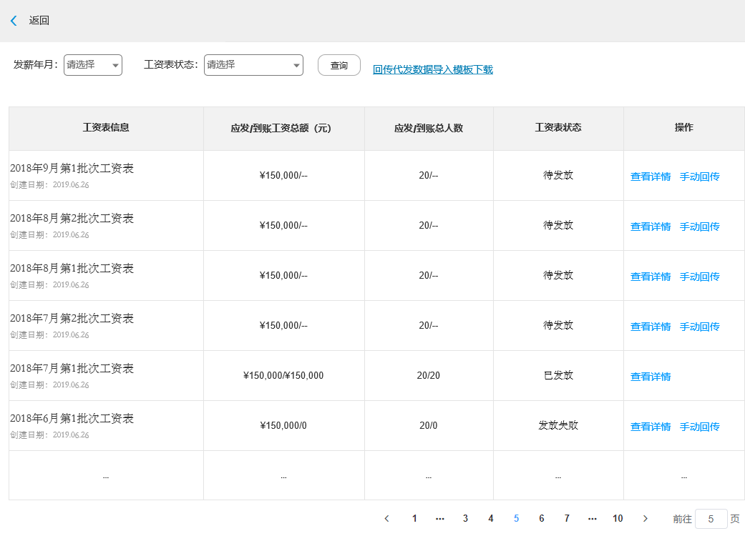

1. 手动回传功能

* 回传代发数据导入模板下载：模板如下：

|  |  |  |  |  |  |
| --- | --- | --- | --- | --- | --- |
| 姓名 | 身份证号 | 到账工资 | 备注 | 工资发放状态（已发放/待发放/发放失败） | 发放失败提示 |
|  |  |  |  |  |  |

* 仅待发放状态的工资表提供手动回传功能，并针对该份工资标记为手动回传；
* 点击则调用文件选择框，选中确定后导入，校验格式，如格式有误，则弹出提示，提示格式为：第x行xx项格式不正确，请检查后重新导入；
* 导入成功后跳转至该份工资表详情页； 2020.05.26

1. 查看详情与监察端一致。

# 贫困户录入以及查询功能

## 贫困户

1. 监察端实名管理新增贫困户子菜单页面，展示贫困户数据；
2. 筛选条件仅提供人员姓名查询，列表根据筛选结果展示；
3. 列表信息展示身份证照片、姓名、身份证号、性别、民族、录入时间，点击查看跳转至人员档案页面；

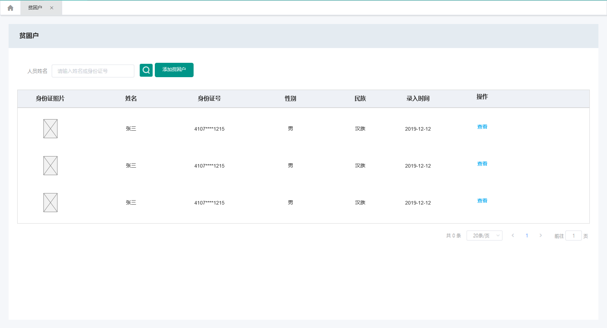

1. 添加贫困户

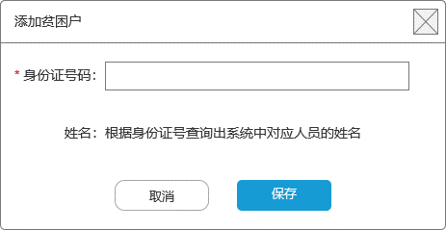

输入身份证号码，输入框失焦后查询对应实名制人员信息，并带出姓名展示；

点击保存后，则标记该人员为贫困户，列表刷新并展示该人员；

## 人员档案

1. 即监察端人员档案页面，不做调整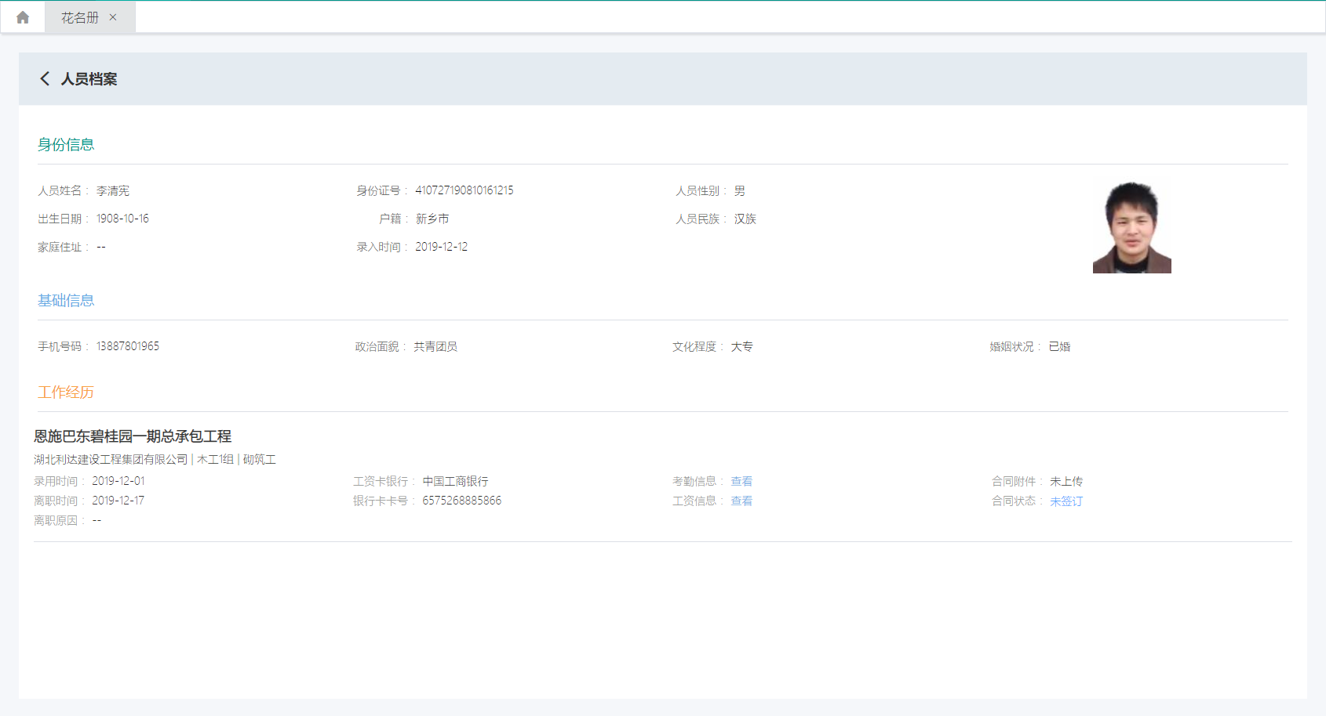

# 硬件部分

## 硬件管理功能

产品部与晏云龙协调完成

## 制卡写卡功能

产品部与晏云龙协调完成

## 硬件设备处理

产品部与晏云龙协调完成

# 其他部分补充

## 老数据导入功能

无需方案，由张凡、王才睿处理。

## 兼容普通代发模式

请查看附件《和谐劳动用工动态服务平台-工资代发模块_PRD》文档。

## 新平台与湖北省住建平台对接问题

按照附件《湖北省建筑劳务实名制管理平台数据接口标准v1.2-20200508》开发

## 新平台提供实名制对接接口问题

按照附件《全国劳动保障实名制标准接口文档-劳动用工动态监管平台（修订版）》开发

## 新平台与合作硬件厂商的接口问题

目前已开发完成，可直接使用。

## 省级平台、信易工数据归集问题

待定。

# 修订历史

|  |  |  |  |  |
| --- | --- | --- | --- | --- |
| 文档版本 | 修订日期 | 修订说明（C:创建 A:追加 M:更改 D:删除） | | 修订人 |
| v1.0.0 | 2020.05.13 | C | 创建 | 李文彬 |
| V1.0.1 | 2020.05.15 | M | 修改 | 李文彬 |
| V1.0.2 | 2020.05.19 | A | 追加 | 李文彬 |
| V1.0.3 | 2020.05.19 | A | 追加银行用户添加逻辑 | 李文彬 |
|  |  |  |  |  |